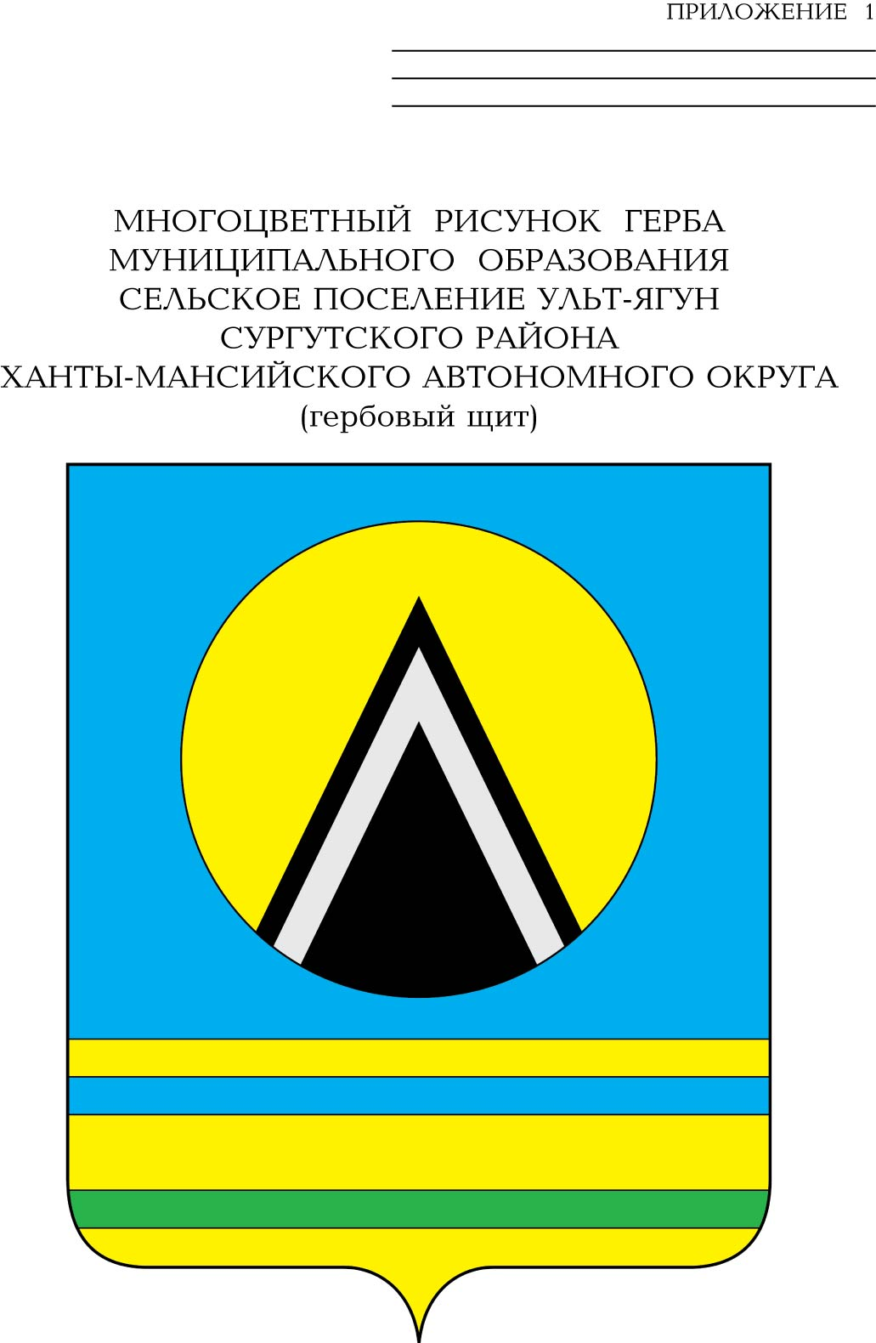

СОВЕТ ДЕПУТАТОВ
СЕЛЬСКОГО ПОСЕЛЕНИЯ УЛЬТ-ЯГУН
Сургутского района
Ханты-Мансийского автономного округа - Югры
РЕШЕНИЕ
09 февраля 2021 года № 124
п. Ульт-Ягун

О внесении изменений в решение Совета депутатов сельского поселения Ульт-Ягун от 30.09.2020 № 108

В целях приведения муниципальных правовых актов в соответствие с действующим законодательством:

Совет депутатов сельского поселения Ульт-Ягун решил:

1. Внести в приложение к решению Совета депутатов сельского поселения Ульт-Ягун от 30.09.2020 № 108 «Об утверждении Порядка выявления мнения граждан по вопросу о поддержке инициативного проекта путём опроса граждан, сбора их подписей» следующие изменения:
1.1. Пункт 6 изложить в следующей редакции:
«В подписные листы вносятся подписи не менее 5 % граждан, проживающих на территории, части сельского поселения Ульт-Ягун, на которой может реализовываться инициативный проект, определенной постановлением главы сельского поселения Ульт-Ягун.».
2. Обнародовать настоящее решение и разместить на официальном сайте муниципального образования сельское поселение Ульт-Ягун.
3. Настоящее решение вступает в силу после его обнародования.
4. Контроль за выполнением решения возложить на главу сельского поселения Ульт-Ягун.

Глава сельского поселения Ульт-Ягун | Д.В. Юматов

